**REQUIREMENT ENGINEERING**

Kelompok 2:

* 1901504343 Andi Fadhillah M
* 1901508934 Hafizh Adilla Adrianto
* 2101670910 Nurjihan Saniyyah Putri
* 2101699110 Bryan Alfason Sunjaya
* 2101709231 Dava Arvansyah

1. Inception

* Membuat website untuk menjual birthday cake yang bias di kirim hanya di daerah kemanggisan saja.
* Nama website: subicake

1. Elicitation

* Login - Menu
* Registrasi - Sorting harga
* Transaksi - Feedback
* Kontak - Homepage

1. Elaboration

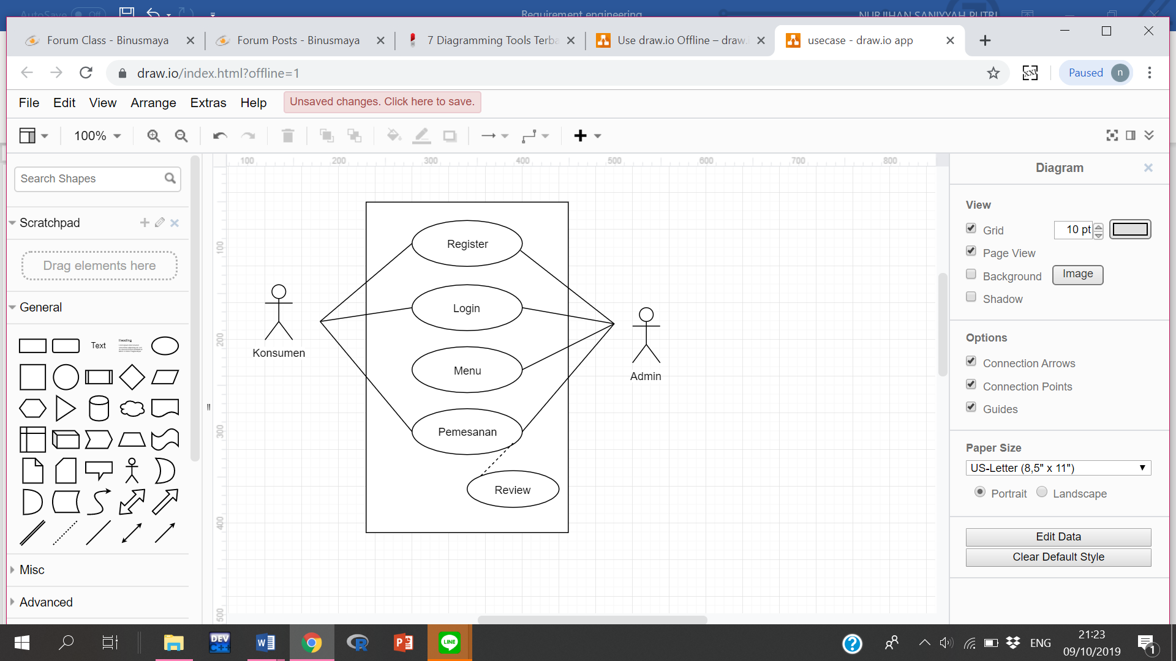

1. Negotiation

* Owner meminta ada fitur search tetapi team developer tidak menyetejui karena kemampuan team developer.

1. Specification

* Owner meminta warna website yang menarik.

1. Validation

* Nama website: Subicake
* Register : nama, alamat email, phone number, no. KTP, jenis kelamin, password, confirm password.
* Login : email/phone number, password.
* Homepage : 6picture, nama kue, harga kue, deskripsi kue(singkat).
* Menu : review, nama, harga, bias sort berdasarkan harga, deskripsi lengkap, ukuran kue(utuh dan slice).
* Pemesanan : pilihan kue, ukuran, harga kue, tambah lilin atau tidak, tulisan custom, ongkos kirim, total harga= harga kue+harga lilin+ongkos kirim.
* About us : contact person(phone number and email), deskripsi toko.
* Recipe : nama pembeli, alamat, tanggal pembelian.